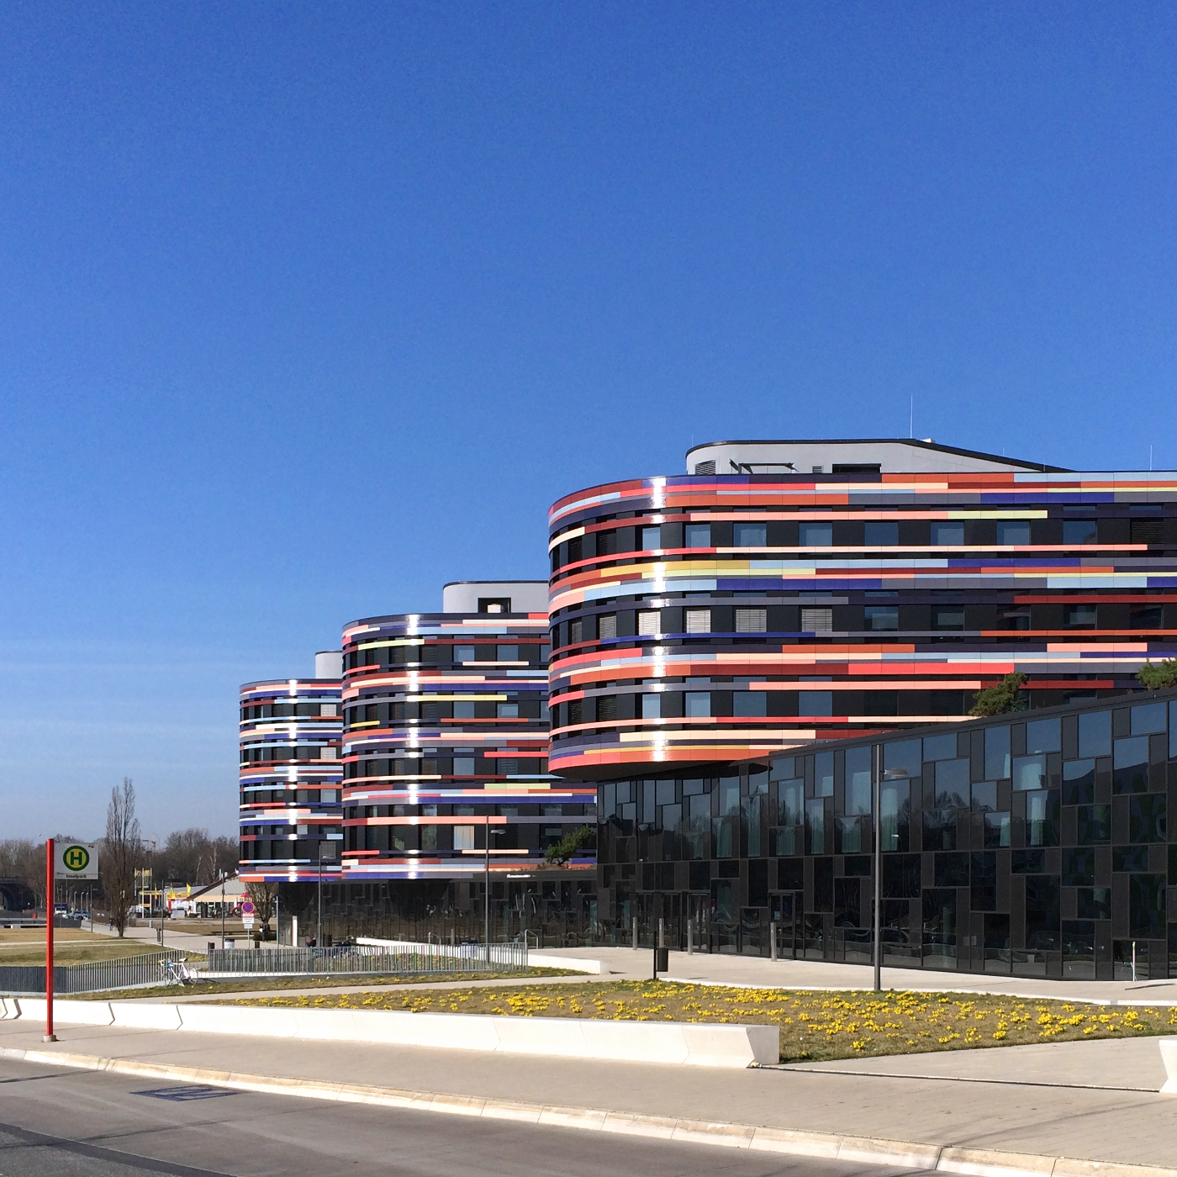

Inbetriebnahme und Konfiguration des Touchtables für DIPAS  
  
Stand: Januar 2019

Dokumentation

Touchtable DIPAS

Dietzel, Robert

Freie und Hansestadt Hamburg

Landesbetrieb Geoinformation und Vermessung

Neuenfelder Straße 19  
21109 Hamburg

Tel: +49 40 428.26-5638

E-Mail: robert.dietzel@gv.hamburg.de

Inbetriebnahme des Touchtables

Konfiguration des Browsers

Gestensteuerung des Browsers unterbinden.

Durch das deaktivieren der chrome flag #overscroll-history-navigation wird die Reaktion auf eine Swipe-Bewegung mit 2 Fingern horizontal unterbunden.

Setup:

Notieren Sie „*chrome://flags/#overscroll-history-navigation*” in der Adresszeile von Chrome. Bestätigen Sie und wählen Sie im rechten Dropdown die Option *deaktivieren.*